Синьківська загальноосвітня школа І-ІІІ ступенів
Урок з фізики
Енергія палива. ККД нагрівника
Вчитель фізики Боднар Назар Іванович

Тема уроку: Енергія палива. Коефіцієнт корисної дії нагрівача
Мета уроку:
- навчальна: навчити учнів розрізняти різні види органічного палива, використовувати поняття питомої теплоти згоряння палива, розраховувати коефіцієнт корисної дії нагрівача;
- розвиваюча: розвивати увагу, почуття свідомого ставлення до навчання, логічне мислення, вміння спостерігати, експериментувати, аналізувати, узагальнювати та міркувати, розв’язувати задачі.
- виховна: виховання наполегливості та самостійності у навчанні.
Тип уроку: вивчення нового матеріалу.
Обладнання: кабінет фізики, мультимедійний проектор, відеокамера, екран, комп’ютер, роздатковий матеріал(додаток 1).
Демонстрації: нагрівання води під час горіння спиртівки.
Хід уроку
І. Організаційний момент.
ІІ. Актуалізація опорних знань (самостійна робота).
Пригадаймо (див. додаток)
Самостійна робота складається з двох частин. Першу частину учні виконують на початку уроку, а другу на завершенні. Оцінки за урок учні отримують за результатами самостійної роботи. Найактивніші можуть отримувати додаткові бали.
ІІІ. Вивчення нового матеріалу
Оголошення мети уроку.
Сьогодні на уроці:
- навчимось характеризувати різні види палива;
- дізнаємось як обчислити кількість теплоти, що виділяється при згорянні палива;
- визначатимемо коефіцієнт корисної дії нагрівника.

З попередніх уроків ми знаємо, що всі тіла, які нас оточують, мають не тільки механічну (кінетичну і потенціальну) а й внутрішню енергію. Отже, паливо (дрова, вугілля, природній газ, бензин і ін..) як і всі інші речовини мають внутрішню енергію.
Запитання: Яким чином ми можемо вивільнити цю енергію? Як нею скористатися?
Відповіді учнів (Горіння речовини )
Давайте разом з вами перевіримо чи дійсно під час спалювання спирту вивільняється енергія.
Демонстраційний експеримент (нагрівання речовини полум’ям спиртівки ).
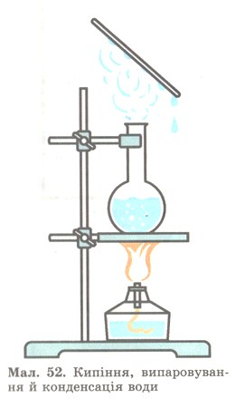
(шкала термометра проектується за допомогою веб-камери та проектора на екран, учні роблять висновок, що рідина нагрівається. Отже, в процесі горіння речовини вивільняється деяка кількість тепла).

Пригадаємо деякі відомості з хімії. Що відбувається під час горіння речовини?

Під час хімічної реакції окислення вивільняється енергія і внаслідок цього збільшується кінетична енергія руху молекул продуктів згоряння і їх температура буде більшою, ніж у молекул палива.

Види палива
Всі види палива мають внутрішню енергію і за певних умов можуть виконувати роботу або нагрівати навколишні тіла шляхом теплообміну.
Кількість теплоти, яка виділяється при згорянні 1 кг даного палива називають його питомою теплоємністю. Зараз ми розглянемо таблицю, в якій наведено значення питомої теплоємності деяких видів палива. Розглянемо її.
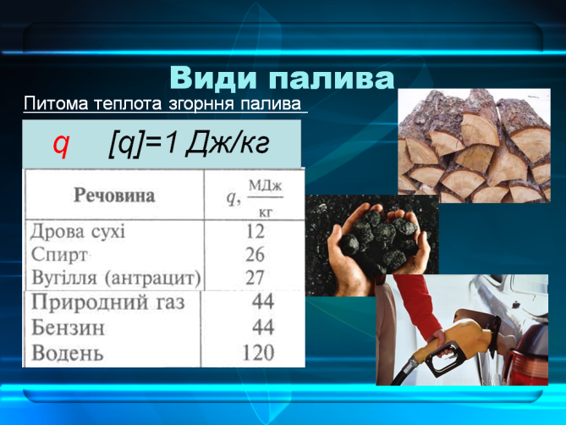
Спробуйте визначити, яким із видів палива, запропонованих на малюнках, найвигідніше користуватися?
Коли виділиться більша кількість теплової енергії: при згорянні 1 кг бензину чи 2 кг вугілля?
Як визначити кількість тепла, що виділяється при згорянні палива?
Q=qm
q – питома теплота згоряння палива;
m – маса палива;
Q – кількість теплоти, яка виділилася в процесі горіння.
IV. Закріплення вивченого матеріалу
Задача 28.7
(Збірник с. 192)
Яка кількість теплоти виділилася унаслідок повного згоряння 300 г спирту?
Q -? | Q=qm  Q=26 ∙10⁶ Дж/кг ∙0,3 кг=9,6∙10⁶ Дж=9,6 МДж.  Відповідь: 9,6 МДж.
m_{cп}=300 г

Ш. Вивчення нового матеріалу
Коефіцієнт корисної дії (ККД) нагрівача
Чи вся кількість теплоти, виділена в процесі горіння, передається тілу, яке нагрівається?
(Вислуховуємо думки учнів, пригадуємо яким чином обчислювали ККД простих механізмів).
В процесі обговорення отримуємо формулу для обчислення ККД нагрівача.

Експериментальна задача

Використовуючи запропоноване обладнання визначити ККД спиртівки
Обговорюємо задачу і записуємо на дошці математичну модель задачі.

Q_{кор}=cm_{води}(t_{к}- t_{п});
Q_{затр}=qm_{спирту}.
Отримання експериментальних даних.
- знайти масу спиртівки до досліду;
- налити в колбу 100 г води (вода підготовлена вчителем заздалегідь);
- нагріти воду на 20 ⁰С;
Під час нагрівання води Якщо достатньо часу можна обчислити Q_{кор}.
- знайти масу спиртівки після досліду і обчислити масу спирту, який згорів під час експерименту;
- обчислити кількість тепла, яке виділилося під час нагрівання води;
- обчислити ККД нагрівника.
Як ви бачите, зовсім мала кількість тепла пішла на нагрівання води. Де ж поділася решта енергії?

Що ми робили на уроці?
- За допомогою якої фізичної величини характеризують різні види палива? Який фізичний зміст цієї величини?
- Для опалення будинків зимою краще використовувати вугілля чи дрова? Поясніть свою відповідь.
- Яким чином можна підвищити ККД спиртівки?
Самостійна робота (друга частина)
А зараз, дорогі діти, перевіримо як ви уважно слухали на уроці і чи добре засвоїли новий матеріал. Візьміть, будь ласка свої завдання і попрацюйте над другою частиною самостійної роботи. Нагадую вам, що кожен отримає оцінки, за підсумками виконання цих самостійних завдань.

Завдання додому
Повторити § 24;
Вивчити § 25;
№ 28.11;
28.17;
28.27*.

